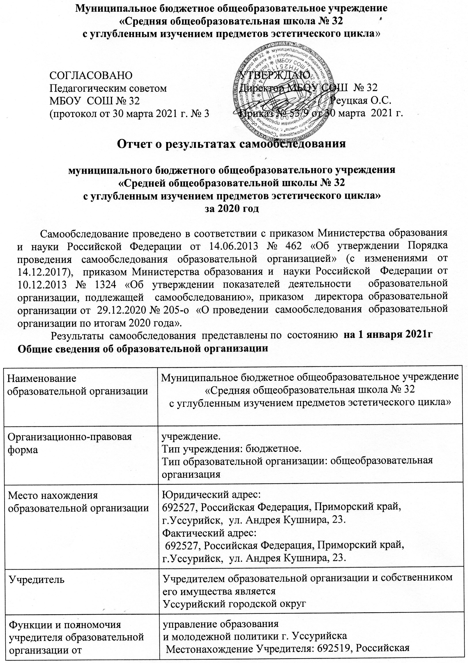

городского округа осуществляет
Функции и полномочия собственника имущества, закрепленного за Учреждением на праве оперативного управления, | от имени Уссурийского городского округа осуществляет администрация Уссурийского городского округа в лице управления имущественных отношений администрации Уссурийского городского округа.
Образовательная организация осуществляет свою деятельность в соответствии | - с Конституцией Российской Федерации, Конвенцией о правах ребенка,  - Федеральным законом «Об образовании в Российской Федерации»,  - иными федеральными законами, нормативно-правовыми актами Российской Федерации и Приморского края,  - нормативно-правовыми актами Министерства образования и науки Российской Федерации,  - нормативными актами органов местного самоуправления, Уставом образовательной организации.
Руководитель | Реуцкая Ольга Степановна
Телефон, факс | 8(4234) 35 -41 -36
Адрес электронной почты | school32ussur@yandex.ru
Дата создания | 1989 год, октябрь

Учредительные, правоустанавливающие, разрешительные документы
образовательной организации
- Устав муниципального бюджетного общеобразовательного учреждения «Средняя
общеобразовательная школа № 32 с углубленным изучением предметов эстетического цикла», постановлением администрации Уссурийского городского округа от 16.03.2016г. № 657.
- Свидетельство о государственной регистрации права на постоянное
бессрочное пользование земельным участком от 22.12.2009 № 25-25-
12/0881/2009-333
- Свидетельство о государственной регистрации права на оперативное
управление от 21.08.2009 № 25-25-121055/2009-286
- Свидетельство о постановке на учет российской организации в налоговом
органе по месту её нахождения серии 25 № 003679189
- Санитарно-эпидемиологическое заключение от 18.09.2019 25 ПЦ 04.000.Т001340.09.19
- Лицензия на осуществление образовательной деятельности от 01 июня 2018 г. № 91, серия 25Л01 № 0002028
- Свидетельство о государственной аккредитации от 05.11.2014 № 117, серия 25 АО1 № 000365; срок действия: до 05 ноября 2026 года

Управление образовательной организацией осуществляется в соответствии с
законодательством Российской Федерации с учетом особенностей, установленных
Федеральным законом от 29.12.2012 № 273-ФЗ «Об образовании в Российской Федерации», и уставом образовательной организации. Управление образовательной организацией осуществляется на основе сочетания принципов единоначалия и коллегиальности. Единоличным исполнительным органом образовательной организации является директор, который осуществляет текущее руководство деятельностью образовательной организации.
В образовательной организации сформированы коллегиальные органы управления, к которым относятся:
• Общее собрание работников образовательной организации;
• Педагогический совет;
• Управляющий совет.
• Попечительский совет
Полномочия органов управления образовательной организации определены уставом образовательной организации.
Состав администрации МБОУ СОШ № 32 с углубленным изучением предметов эстетического цикла:
- директор Реуцкая Ольга Степановна (стаж работы в сфере образования 29 лет);
- заместитель директора Дюндик Вера Петровна (стаж работы в сфере образования 43 года);
- заместитель директора Кудинова Оксана Анатольевна (стаж работы в сфере образования 34 года);
- заместитель директора по воспитательной работе Челянова Светлана Валерьевна (стаж работы в сфере образования 27 лет);
- заместитель директора по АХЧ Пименова Лариса Иосифовна (стаж работы в сфере
образования 8 лет);
- заместитель директора по финансам Голубева Юлия Владимировна (стаж работы в сфере образования 11 лет).

Условия дальнейшего развития системы
управления образовательной организацией:

- распределение функциональных обязанностей администрации образовательной организации с учетом личных способностей, профессиональных и деловых качеств;
- реализация прав, обязанности и ответственности в сфере образования
несовершеннолетних обучающихся, родителей (законных представителей)
несовершеннолетних обучающихся через участие в управлении образовательной
организацией в порядке, установленном ее уставом;
- обеспечение открытости и доступности информации о структуре и об органах управления образовательной организацией.

4. Содержание подготовки обучающихся
Образовательная организация реализует основные общеобразовательные программы:
- образовательную программу начального общего образования (в соответствии с ФГОС НОО);
- образовательную программу основного общего образования (в соответствии с ФГОС ООО);
- образовательные программы среднего общего образования (в соответствии с ФГОС СОО и ФК ГС ОО).
Основные общеобразовательные программы в образовательной организации в очной форме обучения осваивают 1766 обучающихся, из них:
830 обучающихся образовательную программу начального общего образования;
787 обучающихся образовательную программу основного общего образования;
149 обучающихся образовательную программу среднего общего образования.
В очно-заочной форме обучения осваивает образовательную программу основного общего образования по индивидуальному учебному плану на дому 10 обучающихся.
С сентября 2017 года в образовательной организации организовано обучение
по адаптированной основной общеобразовательной программе начального общего
образования для обучающихся с расстройством аутистического спектра.
Адаптированную образовательную программу осваивает 1 обучающийся 4 класса.
В соответствии с лицензией на осуществление образовательной деятельности
МБОУ СОШ № 32 с углубленным изучением предметов эстетического цикла реализует образовательные программы дополнительного образования.

Условия дальнейшего развития содержания подготовки обучающихся:
1) предоставление обучающимся после получения основного общего образования выбора профильного обучения; технологический, гуманитарный и универсальный. Выбор элективных практико-ориентированных учебных курсов;
2) взаимодействие с социальными партнерами ДВГТУ г. Уссурийска в рамках реализации индивидуальной проектной деятельности обучающихся;
3) учет индивидуальных особенностей и потребностей обучающихся через организацию внеурочной деятельности по всем направлениям развития личности (спортивно- оздоровительное, духовно-нравственное, социальное, общеинтеллектуальное,
общекультурное).

Аналитическая часть
- Оценка образовательной деятельности
Образовательная деятельность в Школе организуется в соответствии с Федеральным законом от 29.12.2012 № 273-ФЗ «Об образовании в Российской Федерации», ФГОС начального общего, основного общего и среднего общего образования, СП 2.4.3648-20 «Санитарно-эпидемиологические требования к организациям воспитания и обучения, отдыха и оздоровления детей и молодежи», СанПиН 1.2.3685-21 «Гигиенические нормативы и требования к обеспечению безопасности и (или) безвредности для человека факторов среды обитания», другими нормативными правовыми актами, которые регулируют деятельность образовательных организаций, основными образовательными программам и локальными нормативными актами Школы.
Учебный план 1–4-х классов ориентирован на 4-летний нормативный срок освоения основной образовательной программы начального общего образования (реализация ФГОС НОО), 5–9-х классов – на 5-летний нормативный срок освоения основной образовательной программы основного общего образования (реализация ФГОС ООО), 10–11-х классов – на 2-летний нормативный срок освоения образовательной программы среднего общего образования (реализация ФГОС СОО, ФГОС ФБУП).
В 2020 году в результате введения ограничительных мер в связи с распространением коронавирусной инфекции часть образовательных программ в 2019/20 пришлось реализовывать с применением электронного обучения и дистанционных образовательных технологий. Для этого использовались федеральные и региональные информационные ресурсы, в частности, Якласс, РЭШ, Сетевой город «Образование», цифровые образовательные ресурсы, размещенные на образовательных сайтах, сайты учителей, электронные почты учителей и обучающихся.
Результаты педагогического анализа, проведенного по итогам освоения образовательных программ в дистанционном режиме, свидетельствуют о снижении результативности образовательной деятельности в начальной и основной школе. Причину данной ситуации видим в следующем:
- недостаточное обеспечение обучающихся техническими средствами обучения – компьютерами, ноутбуками и др., высокоскоростным интернетом;
- недостаточное внимание родителей (законных представителей) обучающихся при организации домашней обстановки, способствующей успешному освоению образовательных программ;
- не успешность работников Школы в установлении полноценного взаимодействия с родителями, проведении достаточных разъяснений о включенности в дистанционные занятия и значимости их для обучающихся.
Исходя из сложившейся ситуации, в плане работы Школы на 2021 год были предусмотрены мероприятия, минимизирующие выявленные дефициты, включены мероприятия в план ВСОКО.

Воспитательная работа
В 2020 году Школа провела работу по профилактике употребления психоактивных веществ (ПАВ), формированию здорового образа жизни и воспитанию законопослушного поведения обучающихся. Мероприятия проводились с участием обучающихся и их родителей.
В 2020 году Школа провела работу по профилактике употребления психоактивных веществ (ПАВ), формированию здорового образа жизни и воспитанию законопослушного поведения обучающихся. Мероприятия проводились с участием обучающихся и их родителей.
Проведен обучающий семинар для заместителя директора по воспитательной работе по теме «Профилактика ПАВ». Для учителей школы проведён круглый стол по вопросам здорового образа жизни, по вопросам диагностики неадекватного состояния обучающихся. Заместители директоров и классные руководители приняли участие в вебинаре «Профилактика ПАВ». Проводилась систематическая работа с родителями:
- общешкольное родительское собрание«Профилактика употребления алкогольной и табачной продукции несовершеннолетними, в т.ч. СНЮСов» с участием инспектора ОДН ОУУП и ПДН ОМВД г.Уссурийска Губко Е.В.;
- разъяснение уголовной и административной ответственности за преступления и правонарушения, связанные с незаконным оборотом наркотиков, незаконным потреблением наркотиков и других ПАВ;
- показ видеоролика «Жевательный табак. На распутье»

Были организованы:
- участие в конкурсе социальных плакатов «Молодёжь за ЗОЖ»;
- мифы о курении и об употреблении алкоголя;
- участие в муниципальном мероприятии «Ода жизни»;
- круглый стол «Цена сомнительных удовольствий»;
- диалог- размышление «Вредные привычки: курение, алкоголь, наркотики»;
- дискуссия «Мы в ответе за свою жизнь» Час размышлений «Влияние наркомании и токсикомании на организм» с участием старшего инспектора ОПДН ЛО МВД России майором полиции Туркиной Т.В.
- Беседы по профилактике употребления алкогольной и табачной продукции несовершеннолетними, последствия употребления наркотических средств с участием инспектора ОДН ОУУП и ПДН ОМВД г.Уссурийска Губко Е.В. ;
- диспут «Жизненные ценности современной молодежи»;
- круглый стол «Снюс- никотиновая наркомания»;
- участие в акции «Где торгуют смертью»
При проведении внеклассного мероприятия использовались ИКТ- технологий
Дополнительное образование
Дополнительное образование ведется по программам следующей направленности:
- естественнонаучное;
- техническое;
- художественное;
- физкультурно-спортивное;
- туристско-краеведческое.
Выбор направлений осуществлен на основании опроса обучающихся и родителей, который провели в сентябре 2020 года. По итогам опроса 756 обучающихся и 357 родителей выявили, что естественно-научное направление выбрало 57 процентов, туристско-краеведческое – 45 процентов, техническое – 37 процентов, художественное – 35 процентов, физкультурно-спортивное – 28 процентов.
Во второй половине 2019/2020 учебного года и в первой половине 2020/2021 учебного года пришлось ввести дистанционные занятия по программам дополнительного образования. Учет родительского мнения показал, что почти половина родителей (законных представителей) обучающихся не удовлетворены подобным форматом занятий по дополнительному образованию.
Анализ данных по посещению детьми занятий дополнительного образования показывает снижение показателя по охвату в связи с переходом на дистанционный режим, особенно по программам технической и физкультурно-спортивной направленности, что является закономерным.

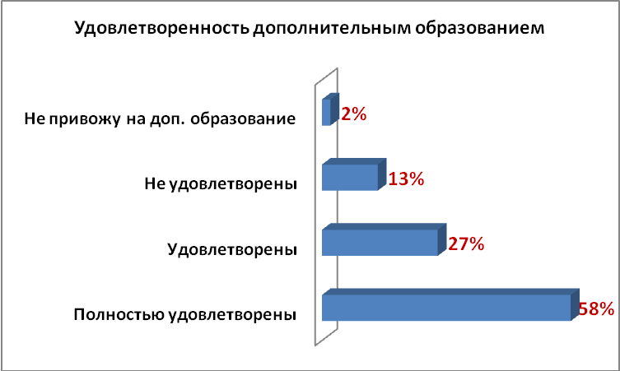

- Оценка системы управления организацией
Управление осуществляется на принципах единоначалия и самоуправления.

Органы управления, действующие в Школе
Наименование органа | Функции
Директор | Контролирует работу и обеспечивает эффективное взаимодействие структурных подразделений организации, утверждает штатное расписание, отчетные документы организации, осуществляет общее руководство Школой
Управляющий совет | Рассматривает вопросы:  - развития образовательной организации;  - финансово-хозяйственной деятельности;  - материально-технического обеспечения
Педагогический совет | Осуществляет текущее руководство образовательной деятельностью Школы, в том числе рассматривает вопросы:  развития образовательных услуг;  регламентации образовательных отношений;  разработки образовательных программ;  выбора учебников, учебных пособий, средств обучения и воспитания;  материально-технического обеспечения образовательного процесса;  аттестации, повышения квалификации педагогических работников;  координации деятельности методических объединений
Общее собрание работников | Реализует право работников участвовать в управлении образовательной организацией, в том числе:  участвовать в разработке и принятии коллективного договора, Правил трудового распорядка, изменений и дополнений к ним;  принимать локальные акты, которые регламентируют деятельность образовательной организации и связаны с правами и обязанностями работников;  разрешать конфликтные ситуации между работниками и администрацией образовательной организации;  вносить предложения по корректировке плана мероприятий организации, совершенствованию ее работы и развитию материальной базы
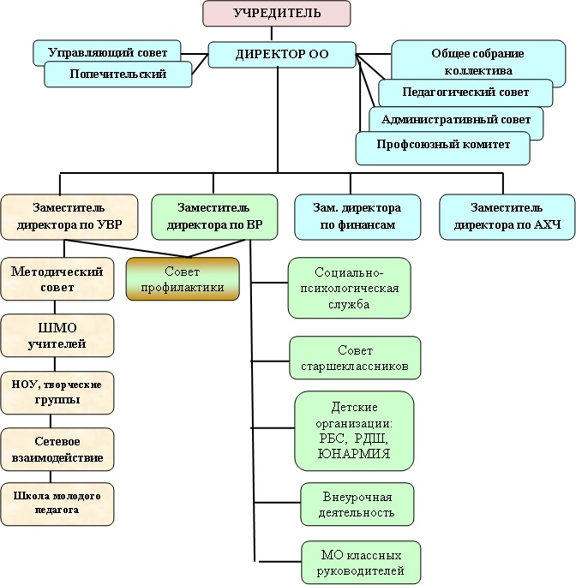

Для осуществления учебно-методической работы в Школе создано семь предметных методических объединения:
общих гуманитарных; социально-экономических дисциплин;
естественно-научных; информационно-математических дисциплин;
объединение педагогов начального образования, эстетической и технологической направленности; классных руководителей.
В целях учета мнения обучающихся и родителей (законных представителей) несовершеннолетних обучающихся в Школе действуют Совет обучающихся.
По итогам 2020 года система управления Школой оценивается как эффективная, позволяющая учесть мнение работников и всех участников образовательных отношений. В следующем году изменение системы управления не планируется.
В 2020 году систему управления внесли организационные изменения в связи с дистанционной работой и обучением. В перечень обязанностей заместителя директора по УВР добавили организацию контроля за созданием условий и качеством дистанционного обучения. Определили способы, чтобы оповещать учителей и собирать данные, которые затем автоматически обрабатывали и хранили на виртуальных дисках и сервере Школы.

III. Оценка содержания и качества подготовки обучающихся
Статистика показателей за 2020 годы
№ п/п | Параметры статистики | 2019/20  учебный год | На конец  2020 года
1 | Количество детей, обучавшихся на конец учебного года, в том числе: | 1722 | 1768
1 | – начальная школа | 796 | 832
1 | – основная школа | 763 | 787
1 | – средняя школа | 163 | 149
2 | Количество учеников, оставленных на повторное обучение:
2 | – начальная школа | 0 | 0
2 | – основная школа | 0 | 0
2 | – средняя школа | 0 | 0
3 | Не получили аттестата:
3 | – об основном общем образовании | 0 | 0
3 | – среднем общем образовании | 0 | 0
4 | Окончили школу с аттестатом особого образца: |  | 0
4 | – в основной школе | 6 | 0
4 | – средней школе | 9 | 0

Приведенная статистика показывает, что положительная динамика успешного освоения основных образовательных программ сохраняется, при этом стабильно растет количество обучающихся Школы.
В школе обучается 17 детей инвалидов и один с ОВЗ. В 2020 году.
Школа продолжает успешно реализовывать рабочие программы «Родной язык: русский», «Родная литература: русская», «Финансовая грамотность», которые внесли в основные образовательные программы основного общего и среднего общего образования в 2016 году.

Краткий анализ динамики результатов успеваемости и качества знаний

Результаты освоения учащимися программ начального общего образования по показателю «успеваемость» в 2020 году

Классы | Всего обуч-ся | Из них успевают |  | Окончили год |  | Окончили год |  | Не успевают |  |  | Переведены условно
 |  |  |  |  |  |  |  | Всего | Из них н/а
Классы | Всего обуч-ся | Кол-во | % | С отметками «4» и «5» | % | С отметками «5» | % | Кол-во | Кол-во | % | Кол-во | %
2 | 216 | 216 | 100 | 122 | 54 | 85 | 39 | 0 | 0 | 0 | 0 | 0
3 | 200 | 200 | 100 | 120 | 60 | 33 | 17 | 0 | 0 | 0 | 0 | 0
4 | 181 | 181 | 100 | 117 | 64 | 17 | 10 | 0 | 0 | 0 | 0 | 0
Итого | 597 | 597 | 100 | 359 | 60,1 | 135 | 22,61 | 0 | 0 | 0 | 0 | 0

Если сравнить результаты освоения обучающимися программ начального общего образования по показателю «успеваемость» в 2020 году с результатами освоения учащимися программ начального общего образования по показателю «успеваемость» в 2019 году, то можно отметить, что процент учащихся, окончивших на «4» и «5», вырос на 10 процентов.
Результаты освоения учащимися программ основного общего образования по показателю «успеваемость» в 2020 году
Классы | Всего  обуч-ся | Из них  успевают |  | Окончили  год |  | Окончили  год |  | Не успевают |  |  |  | Переведены  условно
 |  |  |  |  |  |  |  | Всего |  | Из них н/а
Классы | Всего  обуч-ся | Кол-во | % | С  отметками  «4» и «5» | % | С  отметками  «5» | % | Кол-  во | % | Кол-  во | % | Кол-во | %
5 | 184 | 184 | 100 | 100 | 54 | 10 | 5,43 | 0 | 0 | 0 | 0 | 0 | 0
6 | 151 | 151 | 100 | 71 | 47 | 16 | 10,6 | 0 | 0 | 0 | 0 | 0 | 0
7 | 144 | 144 | 100 | 70 | 48,6 | 5 | 48,6 | 0 | 0 | 0 | 0 | 0 | 0
8 | 145 | 145 | 100 | 52 | 35,9 | 7 | 4,8 | 0 | 0 | 0 | 0 | 0 | 0
9 | 132 | 132 | 100 | 55 | 41,7 | 6 | 4,5 | 0 | 0 | 0 | 0 | 0 | 0
Итого | 756 | 756 | 100 | 348 | 46,03 | 44 | 5,82 | 0 | 0 | 0 | 0 | 0 | 0

Если сравнить результаты освоения обучающимися программ основного общего образования по показателю «успеваемость» в 2020 году с результатами освоения учащимися программ основного общего образования по показателю «успеваемость» в 2019 году, то можно отметить, что процент учащихся, окончивших на «4» и «5», снизился на 1,7 процента, процент учащихся, окончивших на «5», стабилен.
В 2020 году учащиеся 9-х классов успешно сдали итоговое собеседование по русскому языку в качестве допуска к государственной итоговой аттестации. По итогам испытания все получили «зачет» за итоговое собеседование.
Осенью 2020 года для учеников 5–9-х классов были проведены всероссийские проверочные работы, чтобы определить уровень и качество знаний за предыдущий год обучения. Ученики в целом справились с предложенными работами и продемонстрировали хороший уровень достижения учебных результатов. Анализ результатов по отдельным заданиям показал необходимость дополнительной работы.
Руководителям школьных методических объединений было рекомендовано:
- спланировать коррекционную работу, чтобы устранить пробелы;
- организовать повторение по темам, проблемным для класса в целом;
- провести индивидуальные тренировочные упражнения по разделам учебного курса, которые вызвали наибольшие затруднения;
- организовать на уроках работу с текстовой информацией, что должно сформировать коммуникативную компетентность школьника: погружаясь в текст, грамотно его интерпретировать, выделять разные виды информации и использовать ее в своей работе;
- совершенствовать навыки работы учеников со справочной литературой.
Повторная диагностика в виде контрольной работы по типу ВПР показала положительную динамику: 79 % учеников справились с заданиями, которые вызвали затруднения на осенних ВПР.

Результаты освоения программ среднего общего образования обучающимися 10, 11 классов по показателю «успеваемость» в 2020 году
Классы | Всего  обуч-ся | Из них  успевают |  | Окончили  полугодие |  | Окончили год |  | Не успевают |  |  |  | Переведены  условно |  | Сменили  форму  обучения
 |  |  |  |  |  |  |  | Всего |  | Из них н/а
Классы | Всего  обуч-ся | Кол-во | % | С  отметками  «4» и «5» | % | С  отметками  «5» | % | Кол-во | % | Кол-во | % | Кол-во | % | % | Кол-  во
10 | 76 | 76 | 100 | 28 | 36,8 | 6 | 7,7 | 0 | 0 | 0 | 0 | 0 | 0 | 0 | 0
11 | 87 | 87 | 100 | 26 | 29,9 | 11 | 13 | 0 | 0 | 0 | 0 | 0 | 0 | 0 | 0
Итого | 163 | 163 | 100 | 54 | 33,1 | 17 | 10 | 0 | 0 | 0 | 0 | 0 | 0 | 0 | 0

Результаты освоения учащимися программ среднего общего образования по показателю «успеваемость» в 2020 учебном году выросли на 23 процента (в 2019 количество обучающихся, которые закончили полугодие на «4» и «5», было 4%), процент учащихся, окончивших на «5», стабилен (в 2019 было 9%).
В связи с неблагоприятной эпидемиологической обстановкой, связанной с распространением новой коронавирусной инфекции на территории России, итоговое сочинение (изложение) в 2020 году было перенесено на 2021 год, поэтому итоговое сочинение (изложение) в 2020 году не проводилось. Сочинение, как допуск к государственной итоговой аттестации по программам среднего общего образования проводилось в декабре 2019 года. Всего писали сочинение 87 выпускников и все они получили зачет.
В 2020 году ОГЭ, ЕГЭ и ГВЭ отменили как форму аттестации для всех учеников на основании постановления Правительства от 10.06.2020 № 842. ЕГЭ сдавали только выпускники, которые планировали поступать в высшие учебные заведения. Школа выдавала аттестаты по результатам промежуточной аттестации, которую провели на основании рекомендаций Министерства просвещения и регионального министерства образования с учетом текущей ситуации: годовые оценки выставили по итогам трех прошедших четвертей. Оценки за 4-ю дистанционную четверть не отразились на итоговых баллах учеников.
Анализ данных показывает:
в связи с особенностями проведения государственной итоговой аттестации (в период пандемии) по образовательным программам среднего общего образования в 2020 году участвовали в ЕГЭ 83 человека. Закончили школу на «4» и «5» 37 учеников 42,5 %.

Результаты сдачи ЕГЭ в 2020 году

Предмет | Сдавали всего человек | Сколько обучающихся  получили 100 баллов | Сколько обучающихся  получили 90–98 баллов | Средний балл
Русский язык | 83 | 0 | 0 | 67
Математика | 44 | 0 | 0 | 44
Физика | 17 | 0 | 0 | 50
Химия | 19 |  |  | 54
Информатика и ИКТ | 10 | 0 | 0 | 40
Биология | 23 | 0 | 0 | 53
Литература | 4 | 0 | 0 | 54
Обществознание | 43 | 0 | 0 | 42
Английский язык | 10 | 0 | 0 | 73
История | 23 | 0 | 0

IV. Оценка организации учебного процесса
Организация учебного процесса в Школе регламентируется режимом занятий, учебным планом, календарным учебным графиком, расписанием занятий, локальными нормативными актами школы.
Образовательная деятельность в Школе осуществляется по пятидневной учебной неделе для 1-7 х классов, по шестидневной учебной неделе – для 8–11-х классов. Занятия проводятся в две смены.
В соответствии методическими рекомендациями по организации начала работы образовательных организаций города Уссурийска 2020/21 учебном году Школа:
1. Уведомила управление Роспотребнадзора по городу Уссурийску о дате начала образовательного процесса;
2. Разработала графики входа учеников через пять входов в учреждение;
3. Подготовила новое расписание со смещенным началом урока и каскадное расписание звонков, чтобы минимизировать контакты учеников;
4. Закрепила классы за кабинетами;
5. Составила и утвердила графики уборки, проветривания кабинетов и рекреаций;
6. Подготовила расписание работы столовой и приема пищи с учетом дистанцированной рассадки классов, учеников к накрыванию в столовой не допускали;
7. Разместила на сайте школы необходимую информацию об антикоронавирусных мерах, ссылки распространялипо официальным родительским группам в WhatsApp;
8. Закупила бесконтактные термометры, тепловизоры – два стационарных на главные входы, один ручной, рециркуляторы передвижные и настенные для каждого кабинета, средства и устройства для антисептической обработки рук, маски многоразового использования, маски медицинские перчатки регулярно пополняются.

V. Оценка востребованности выпускников

Год  выпуска | Основная школа |  |  |  | Средняя школа
Год  выпуска | Всего | Перешли в  10-й класс  Школы | Перешли в  10-й класс  другой ОО | Поступили в  профессиональную  ОО | Всего | Поступили  в ВУЗ | Поступили в профессиональную ОО | Устроились  на работу | Пошли на  срочную  службу по  призыву
2020 | 132 | 78 | 6 | 46 | 87 | 81 | 1 | 5 | 0

В 2020 году увеличилось число выпускников 9-го класса, которые продолжили обучение в других общеобразовательных организациях региона, города. Это связано с тем, что в Школе введено профильное обучение только по двум направлениям, что недостаточно для удовлетворения спроса всех старшеклассников.
Количество выпускников, поступающих в ВУЗ, стабильно растет по сравнению с общим количеством выпускников 11-го класса.

VI. Оценка качества кадрового обеспечения

На конец отчетного периода в образовательной организации работает 86 педагогов.
Количество работников с высшим профессиональным образованием составляет 73 человек (84,49 %).
13 педагогов (15,12 %) со средним профессиональным образованием.
Квалификационную категорию имеют 20 работников (23,26 %), 21 педагог является молодым специалистами (24,42 %).
План повышения квалификации педагогов выполнен на 100 %.
Таблица «Образовательный ценз и квалификация педагогов»
На конец отчетного года 2020 год | Общее  количество  педагогов | Количество  /доля  педагогов с  высшим проф.  образованием | Количество/  доля  педагогов  со средним  проф.  образованием | Количество/  доля педагогов,  имеющих  образование  педагогической  направленности | Количество/  доля  педагогов,  имеющих  категорию | Количество  /доля  молодых  педагогов
31 декабря 2020 | 86 | 73/0,84,88 % | 13/15,12 % | 3/3,48 % | 20/23,26 % | 21/24,42 %

«Возрастной состав педагогического коллектива»
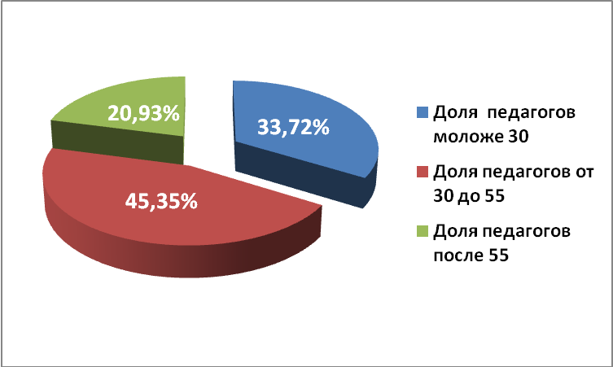

5.1.3. Диаграмма «Уровень квалификации педагогов»

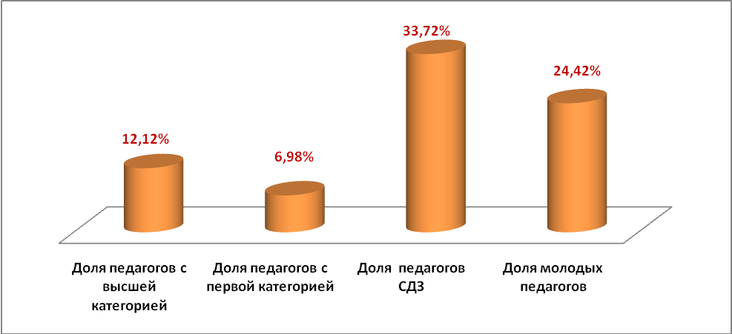

В целях повышения качества образовательной деятельности в школе проводится целенаправленная кадровая политика, основная цель которой – обеспечение оптимального баланса процессов обновления и сохранения численного и качественного состава кадров в его развитии, в соответствии потребностями Школы и требованиями действующего законодательства.
Основные принципы кадровой политики направлены:
на сохранение, укрепление и развитие кадрового потенциала;
создание квалифицированного коллектива, способного работать в современных условиях;
повышения уровня квалификации персонала.
Оценивая кадровое обеспечение образовательной организации, являющееся одним из условий, которое определяет качество подготовки обучающихся, необходимо констатировать следующее:
образовательная деятельность в школе обеспечена квалифицированным профессиональным педагогическим составом;
в Школе создана устойчивая целевая кадровая система, в которой осуществляется подготовка новых кадров из числа собственных выпускников;
кадровый потенциал Школы динамично развивается на основе целенаправленной работы по повышению квалификации педагогов.
В период дистанционного обучения все педагоги Школы успешно освоили онлайн-сервисы, применяли цифровые образовательные ресурсы, вели электронные формы документации, в том числе электронный журнал и дневники учеников.75% педагогов прошли обучение по вопросам организации дистанционного обучения в объеме от 16 до 72 часов.

VII. Оценка качества учебно-методического и библиотечно-информационного обеспечения
В школе имеются две библиотеки:
обычная кабинет № 317 и мультимедийная кабинет № 315. Имеется выход в Интернет у 11 компьютеров.
Основной библиотечный фонд составляет 50 666 экземпляров, из них -
учебников – 37 051, 13 034- художественная литература, 38 - учебные пособия, 141 - справочный материал. В 2020 году школой приобретено 1 769 учебников.
Фонд библиотеки формируется за счет федерального, областного, местного бюджетов.
Оснащенность библиотеки учебными пособиями достаточная. Отсутствует финансирование библиотеки на закупку периодических изданий и обновление фонда художественной литературы.

VIII. Оценка материально-технической базы

Материально-техническое обеспечение Школы позволяет реализовывать в полной мере образовательные программы.
В образовательной организации действует 45 кабинетов, в том числе 13
кабинетов начальной школы, кабинет химии, биологии, физики, 2 кабинет информатики и
ИКТ, 3 кабинета математики, 3 кабинета русского языка и литературы, 2 кабинета
иностранного языка, лингафонный кабинет, кабинет истории, кабинет технологии, оборудованный швейными машинками, кабинет технологии со столярно-слесарным оборудованием, 1 приспособленный спортивный зал. В школе имеется актовый зал и две библиотеки.
Автоматизированное рабочее место учителя установлено в 2 учебных кабинетах, из них интерактивные доски - в 13 кабинетах начальной школы, в кабинетах русского языка, химии, биологии, физики. В образовательном процессе используются 33 мультимедийных проекторов, 200 единиц компьютерной техники, 31 принтер.
В локальную сеть объединены 12 компьютеров и имеют доступ в Интернет.
На втором этаже здания оборудован актовый зал. На первом этаже оборудованы столовая, пищеблок и спортивный зал.

IX. Оценка функционирования внутренней системы оценки качества образования
В Школе утверждено Положение о внутренней системе оценки качества образования. По итогам оценки качества образования в 2020 году выявлено, что уровень метапредметных результатов соответствуют среднему уровню, сформированность личностных результатов высокая.
По результатам анкетирования 2020 года выявлено, что количество родителей, которые удовлетворены общим качеством образования в Школе, – 82 процента, количество обучающихся, удовлетворенных образовательным процессом, – 91 процент.
Высказаны пожелания о введении профильного обучения с технологическим, гуманитарными классами. В связи с организацией дистанцинного обучения в 2020 году чтобы снизить напряженность среди родителей и обеспечить доступ учеников к дистанционному обучению, администрация Школы выяснила технические возможности семей, а затем обеспечила детей оборудованием с помощью социальных партнеров. Также на сайте Школы создали специальный раздел и поддерживали работу горячей телефонной линии, чтобы собрать информацию о проблемах в организации и качестве дистанционного обучения.
Чтобы выяснить степень удовлетворенности родителей и учеников дистанционным обучением, школа организовала анкетирование. Преимущества дистанционного образования по мнению родителей: гибкость и технологичность образовательной деятельности, обучение в комфортной и привычной обстановке, получение практических навыков. К основным сложностям респонденты относят затрудненную коммуникацию с учителем – зачастую общение с ним сводится к переписке, педагоги не дают обратную связь, а разобраться в новом материале без объяснений сложно.
50% родителей отметили, что во время дистанционного обучения оценки ребенка не изменились, третья часть – что они улучшились, и 4% – что ухудшились. Хотя в целом формальная успеваемость осталась прежней, 45% опрошенных считают, что переход на дистанционное образование негативно отразилось на уровне знаний школьников.

Результаты анализа показателей деятельности организации
Данные приведены по состоянию на 30 декабря 2020 года.
Показатели | Единица измерения | Количество
Образовательная деятельность
Общая численность учащихся | человек | 863
Численность учащихся по образовательной программе начального общего образования | человек | 378
Численность учащихся по образовательной программе основного общего образования | человек | 420
Численность учащихся по образовательной программе среднего общего образования | человек | 65
Численность (удельный вес) учащихся, успевающих на «4» и «5» по результатам промежуточной аттестации, от общей численности обучающихся | человек (процент) | 347 (41%)
Средний балл ГИА выпускников 9 класса по русскому языку | балл | Не проводился
Средний балл ГИА выпускников 9 класса по математике | балл | Не проводился
Средний балл ЕГЭ выпускников 11 класса по русскому языку | балл | 67
Средний балл ЕГЭ выпускников 11 класса по математике | балл | 44
Численность (удельный вес) выпускников 9 класса, которые получили неудовлетворительные результаты на ГИА по русскому языку, от общей численности выпускников 9 класса | человек (процент) | 0 (0%)
Численность (удельный вес) выпускников 9 класса, которые получили неудовлетворительные результаты на ГИА по математике, от общей численности выпускников 9 класса | человек (процент) | 0 (0%)
Численность (удельный вес) выпускников 11 класса, которые получили результаты ниже установленного минимального количества баллов ЕГЭ по русскому языку, от общей численности выпускников 11 класса | человек (процент) | 0(0 %)
Численность (удельный вес) выпускников 11 класса, которые получили результаты ниже установленного минимального количества баллов ЕГЭ по математике, от общей численности выпускников 11 класса | человек (процент) | 10 (11,5 %)
Численность (удельный вес) выпускников 9 класса, которые не получили аттестаты, от общей численности выпускников 9 класса | человек (процент) | 0 (0%)
Численность (удельный вес) выпускников 11 класса, которые не получили аттестаты, от общей численности выпускников 11 класса | человек (процент) | 0 (0%)
Численность (удельный вес) выпускников 9 класса, которые получили аттестаты с отличием, от общей численности выпускников 9 класса | человек (процент) | 6 ( 4,55 %)
Численность (удельный вес) выпускников 11 класса, которые получили аттестаты с отличием, от общей численности выпускников 11 класса | человек (процент) | 9 (10,34%)
Численность (удельный вес) учащихся, которые принимали участие в олимпиадах, смотрах, конкурсах, от общей численности обучающихся | человек (процент) | 624  (35,29 %)
Численность (удельный вес) учащихся – победителей и призеров олимпиад, смотров, конкурсов от общей численности обучающихся, в том числе: | человек (процент)
− регионального уровня | человек (процент) | 11 (0,6%)
− федерального уровня | человек (процент) | 126 (7,13%)
− международного уровня | человек (процент) | 98 (5,54%)
Численность (удельный вес) учащихся по программам с углубленным изучением отдельных учебных предметов от общей численности обучающихся | человек (процент) | 0 (0%)
Численность (удельный вес) учащихся по программам профильного обучения от общей численности обучающихся | человек (процент) | 94 (5,32%)
Численность (удельный вес) учащихся по программам с применением дистанционных образовательных технологий, электронного обучения от общей численности обучающихся | человек (процент) | 0 (0%)
Численность (удельный вес) учащихся в рамках сетевой формы реализации образовательных программ от общей численности обучающихся | человек (процент) | 0 (0%)
Общая численность педработников, в том числе количество педработников: | человек
− с высшим образованием | человек | 73
− высшим педагогическим образованием | человек | 73
− средним профессиональным образованием | человек | 13
− средним профессиональным педагогическим образованием | человек | 13
Численность (удельный вес) педработников с квалификационной категорией от общей численности таких работников, в том числе: | человек (процент)
− с высшей | человек (процент) | 14 (16,27%)
− первой | человек (процент) | 8 (9,31%)
Численность (удельный вес) педработников от общей численности таких работников с педагогическим стажем: | человек (процент)
− до 5 лет | человек (процент) | 30 (34,88%)
− больше 30 лет | человек (процент) | 56 (65,11%)
Численность (удельный вес) педработников от общей численности таких работников в возрасте: | человек (процент)
− до 30 лет | человек (процент) | 29 (33,72%)
− от 55 лет | человек (процент) | 18 (20,93%)
Численность (удельный вес) педагогических и административно-хозяйственных работников, которые за последние 5 лет прошли повышение квалификации или профессиональную переподготовку, от общей численности таких работников | человек (процент) | 86 (100%)
Численность (удельный вес) педагогических и административно-хозяйственных работников, которые прошли повышение квалификации по применению в образовательном процессе ФГОС, от общей численности таких работников | человек (процент) | 86 (100%)
Инфраструктура
Количество компьютеров в расчете на одного учащегося | единиц | 0,1168
Количество экземпляров учебной и учебно-методической литературы от общего количества единиц библиотечного фонда в расчете на одного учащегося | единиц | 19,22
Наличие в школе системы электронного документооборота | да/нет | да
Наличие в школе читального зала библиотеки, в том числе наличие в ней: | да/нет | да
− рабочих мест для работы на компьютере или ноутбуке | да/нет | да
− медиатеки | да/нет | да
− средств сканирования и распознавания текста | да/нет | да
− выхода в интернет с библиотечных компьютеров | да/нет | да
− системы контроля распечатки материалов | да/нет | да
Численность (удельный вес) обучающихся, которые могут пользоваться широкополосным интернетом не менее 2Мб/с, от общей численности обучающихся | человек (процент) | 0(0%)
Общая площадь помещений для образовательного процесса в расчете на одного обучающегося | кв. м | 2,34

Анализ показателей указывает на то, что Школа имеет достаточную инфраструктуру, которая соответствует требованиям СП 2.4.3648-20 «Санитарно-эпидемиологические требования к организациям воспитания и обучения, отдыха и оздоровления детей и молодежи» и позволяет реализовывать образовательные программы в полном объеме в соответствии с ФГОС общего образования.
Школа укомплектована достаточным количеством педагогических и иных работников, которые имеют высокую квалификацию и регулярно проходят повышение квалификации, что позволяет обеспечивать стабильных

